Programación en Base de Datos

PROGRAMACIÓN PL/SQL II

Semana 8:

OBJETIVO DE LA EXPERIENCIA

Construye cursores explícitos e implícitos, y de actualización, utilizando la programación PL/SQL.

MARCO TEÓRICO

El lenguaje utilizado para acceder a las bases de datos relacionales es el llamado Lenguaje Estructurado de Consulta (SQL, Structured Query Language), que es muy flexible y transparente, es decir, sencillo y poderoso. SQL es un lenguaje de cuarta generación, lo cual quiere decir que describe lo que quiere hacerse. Ayudará de manera factible al estudiante a relacionar el mundo real con las bases de datos a desarrollar usando programación orientado a negocio.

PL / SQL es un lenguaje de procedimiento diseñado específicamente para incluir declaraciones SQL dentro de su sintaxis. Las unidades de programa PL / SQL son compiladas por el servidor de Oracle Database y almacenadas dentro de la base de datos. Y en tiempo de ejecución, tanto PL / SQL como SQL se ejecutan dentro del mismo proceso del servidor, brindando una eficiencia óptima. PL / SQL hereda automáticamente la solidez, seguridad y portabilidad de la base de datos Oracle.

RECURSOS

Hardware

* Sistema. Oracle en Windows requiere un PC Intel x86, AMD64 o Intel EM64T
* Memoria. Al menos 1 GB de RAM y el doble en virtual.
* Espacio en disco duro. Al menos 6 GB para la instalación (algunas instalaciones requieren menos). Además, necesitamos poder almacenar 500 MB en la carpeta TEMP del sistema.
* Tarjeta gráfica. Debe de ser capaz de mostrar 1024 por 768 píxeles como mínimo y 256 colores.

Software

**Sistema Operativo**.

* + Windows 2003 Server y 2003 Server R2.
  + Windows XP Professional.
  + Windows Vista, pero no la versión Home Edition.
  + Windows Server 2008 y 2012. No la versión Server Core.

Compiladores. Se usan para la gente que crean aplicaciones en Oracle usando lenguajes como Pro C, Pro COBOL, JAVA.

* + Visual C++.NET 2005 8.0 o Intel 10.1 C, .Net Express.

Navegador. Para configurar algunos servicios de Oracle. Debe de ser navegador moderno (Internet Explorer 6 o superior, Firefox 2.0 o superior, Safari 3.1 o superior, Chrome 3.0 o superior)

Usar dirección IP única en la máquina en la que se instala Oracle. Es decir, no usar DHCP para direccionar la IP en el servidor de Oracle. No es un requisito obligatorio, pero es muy recomendable.

Implementa cursores explícitos e implícitos, y de actualización, utilizando la programación PL/SQL, programación estructurada basada en reglas de negocio.

**CURSORES IMPLICITOS Y EXPLICITOS.**

**FAVOR DE DESCARGAR EL ARCHIVO Semana08_PL_SQL_1.sql,**

**DEFINICION:**

Los cursores se utilizan en PL/SQL para manejar las sentencias SELECT. Un cursor está formado por un conjunto de registros devueltos por una instrucción SQL del tipo SELECT. Desde un punto de vista interno a la base de datos Oracle, los cursores son segmentos de memoria utilizados para realizar operaciones con los registros devueltos tras ejecutar una sentencia SELECT.

Reciben el nombre de [cursores implícitos](http://www.paginasprodigy.com.mx/evaristopacheco/taller/cursores.html#cursorimplicito), cuando la sentencia SELECT regresa solo un registro. Para procesar instrucciones SELECT que devuelvan más de una fila, son necesarios [cursores explícitos](http://www.paginasprodigy.com.mx/evaristopacheco/taller/cursores.html#cursorexplicito) combinados con una estructura de bloque. Un cursor admite el uso de parámetros. Los parámetros deben declararse junto con el cursor.

El siguiente diagrama representa como se procesa una instrucción SQL a través de un cursor.

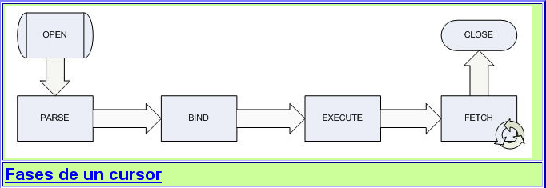

**Cursores implícitos**

Se utilizan cuando la sentencia **SELECT devuelve un solo registro**. En cada cursor implícito debe existir palabra reservada **INTO**. Las variables que reciben los datos devueltos por el cursor tienen que contienen el mismo tipo de dato que las columnas de la tabla.

A continuación, se presenta un ejemplo en el que buscamos el nombre del director de la película **'Frente a Frente'**

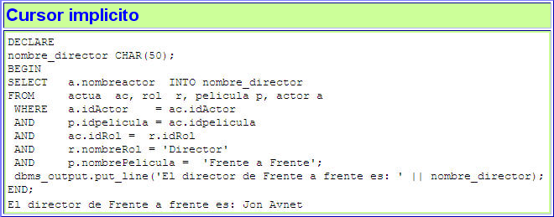

**Cursores Explícitos:**

Se utilizan cuando **la sentencia SELECT puede devolver varios registros**. También se pueden utilizar en consultas que devuelvan un solo registro por razones de eficiencia con respecto a los cursores implícitos, eficiencia que mejorará especialmente si el cursor explícito se tiene que ejecutar varias veces dentro del bloque de código PL/SQL.

Un cursor explícito tiene que ser definido previamente como cualquier otra variable PL/SQL y debe serle asignado un nombre. **Veamos un ejemplo que muestra el nombre de los jugadores que participaron en todos los minutos del Torneo Apertura 2008, posición y goles anotados o recibidos**:

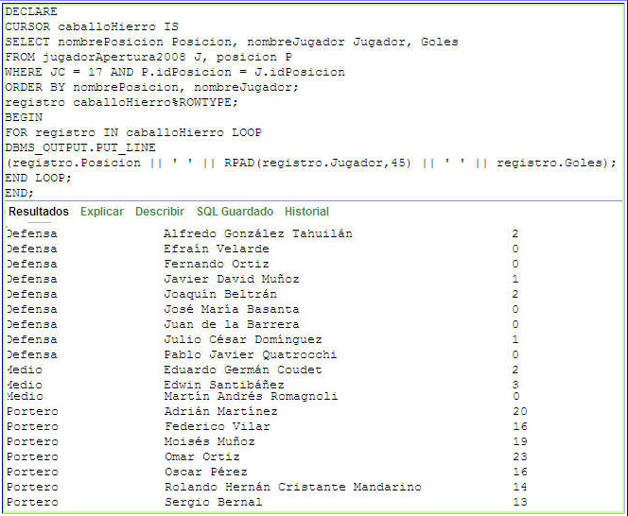

Los cursores explícitos admiten el uso de parámetros. Los parámetros deben declararse junto con el cursor. Por ejemplo: Considere a los jugadores de la apertura 2008 del Futbol Mexicano de primera división que jugaron todos los minutos y además anotaron al menos un gol.

AUN SEGUIMOS EN BLOQUES ANONIMOS PL/SQL

**Procesamiento de Cursores:**

**Pasos a Seguir:**

1. Declarar el Cursor.
2. Apertura del Cursor.
3. Extracción de los resultados.
4. Cerrar el Cursor.

**Aprender a Declarar un cursor:**

Sintaxis:

**Declare** **Cursor** <**Nombre_Cursor**> [{Parámetros}] **IS** **Sentencia_Select**;

Ejemplo:

**Declare** **Cursor** **C_DEMO** **IS** **Select * from dept;**

**Aprender a Aperturar un Cursor:**

Sintaxis:

**Open** <**Nombre del Cursor**>;

Ejemplo:

**Open** **C_DEMO**;

**Aprender a Extraer Datos de un Cursor:**

Sintaxis:

**Fetch** <**Nombre_Cursor**> **Into** [Lista_Variables,];

Ejemplo:

**Fetch** **C_DEMO** **Into** **Cod**, **Nom**, **Edad**;

**Aprende a Cerrar un Cursor:**

Sintaxis:

**Close** <**Nombre_Cursor**>;

Ejemplo:

**Close** **C_DEMO**;

**Atributos de Cursores:**

Estos proporcionan el estado del Cursor.

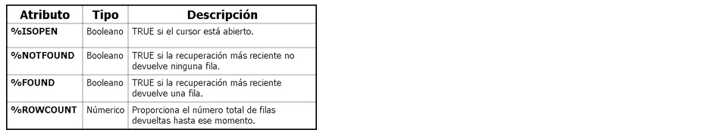

**EJEMPLOS DE CURSORES IMPLICITOS (Los que solo devuelven un solo registro, en la consulta)**

Se tiene las siguientes tablas de datos:

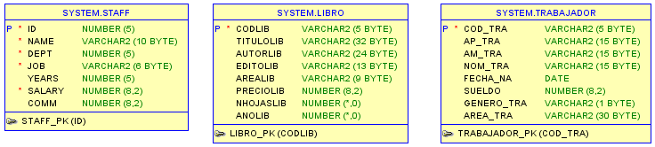

**Ejemplo 1:**

Muestre los datos de un Libro determinado, ingresando mediante una variable de sustitución **&** el código del libro, por ejemplo ‘**1000’**, los datos de dicho libro deben ser mostrados.

**SOLUCION:** redacte este código desde el editor de Oracle PL/SQL.

**SET SERVEROUTPUT ON;**

DECLARE

**Codigo** LIBRO.CODLIB**%TYPE**; **Titulo** LIBRO.TITULOLIB**%TYPE**;

**Autor** LIBRO.AUTORLIB**%TYPE**; **Editorial** LIBRO.EDITOLIB**%TYPE**;

**Area** LIBRO.AREALIB**%TYPE**; **Precio** LIBRO.PRECIOLIB**%TYPE**;

**CantidadHojas** LIBRO.NHOJASLIB**%TYPE**; **AnnoLibro** LIBRO.ANOLIB**%TYPE**;

BEGIN

SELECT **CODLIB, TITULOLIB, AUTORLIB, EDITOLIB, AREALIB,**

**PRECIOLIB, NHOJASLIB, ANOLIB**

INTO **Codigo,** **Titulo, Autor, Editorial, Area,**

**Precio, CantidadHojas, AnnoLibro**

FROM LIBRO WHERE CODLIB = &Codigo;

DBMS_OUTPUT.PUT_LINE('DATOS DEL LIBRO : ' || **Codigo**);

DBMS_OUTPUT.PUT_LINE('==================================================');

DBMS_OUTPUT.PUT_LINE('Codigo del Libro : ' || **Codigo**);

DBMS_OUTPUT.PUT_LINE('Título del Libro : ' || **Titulo**);

DBMS_OUTPUT.PUT_LINE('Autor del Libro : ' || **Autor**);

DBMS_OUTPUT.PUT_LINE('Editorial del Libro : ' || **Editorial**);

DBMS_OUTPUT.PUT_LINE('Area del Libro : ' || **Area**);

DBMS_OUTPUT.PUT_LINE('Precio del Libro : ' || **Precio**);

DBMS_OUTPUT.PUT_LINE('Cantidad de Hojas : ' || **CantidadHojas**);

DBMS_OUTPUT.PUT_LINE('Año del Libro : ' || **AnnoLibro**);

DBMS_OUTPUT.PUT_LINE('==================================================');

EXCEPTION

WHEN **NO_DATA_FOUND** THEN

DBMS_OUTPUT.put_line ('Libro No Existe!!!!');

END;

**Si ejecuta este código en Oracle obtendrá el siguiente resultado:**

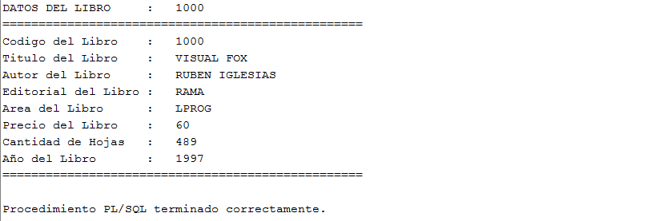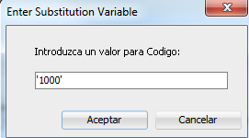

**Ejemplo 2:**

Se desea vender todos los libros de la librería, clasificados por área del libro **(ANALISIS, ARTE, PROYECTOS, LPROG, LIDEREZGO y CAD)**, genere un código PL/SQL que realice dicha acción, con totalizaciones incluidas. Redacte el código desde el editor de Oracle PL/SQL.

SET SERVEROUTPUT ON;

DECLARE

TOTAL_ANALISIS NUMBER:=0;

TOTAL_ARTE NUMBER:=0;

TOTAL_PROYECTOS NUMBER:=0;

TOTAL_LPROG NUMBER:=0;

TOTAL_LIDERAZGO NUMBER:=0;

TOTAL_CAD NUMBER:=0;

TOTAL_IMPORTE NUMBER:=0; IGV NUMBER:=0; TOTAL_GENERAL NUMBER:=0;

BEGIN

SELECT SUM (PRECIOLIB) INTO TOTAL_ANALISIS

FROM LIBRO WHERE AREALIB='ANALISIS';

SELECT SUM (PRECIOLIB) INTO TOTAL_ARTE

FROM LIBRO WHERE AREALIB='ARTE';

SELECT SUM (PRECIOLIB) INTO TOTAL_PROYECTOS

FROM LIBRO WHERE AREALIB='PROYECTOS';

SELECT SUM (PRECIOLIB) INTO TOTAL_LPROG

FROM LIBRO WHERE AREALIB='LPROG';

SELECT SUM (PRECIOLIB) INTO TOTAL_LIDERAZGO

FROM LIBRO WHERE AREALIB='LIDERAZGO';

SELECT SUM (PRECIOLIB) INTO TOTAL_CAD

FROM LIBRO WHERE AREALIB='CAD';

TOTAL_IMPORTE:=TOTAL_ANALISIS + TOTAL_ARTE + TOTAL_PROYECTOS +

TOTAL_LPROG + TOTAL_LIDERAZGO + TOTAL_CAD;

IGV:= TOTAL_IMPORTE * 0.18;

TOTAL_GENERAL:= TOTAL_IMPORTE + IGV;

DBMS_OUTPUT.PUT_LINE('VENTA DE LA LIBRERIA POR AREA DEL LIBRO');

DBMS_OUTPUT.PUT_LINE('=================================================');

DBMS_OUTPUT.PUT_LINE('TOTAL LIBROS DE ANALISIS : ' || TOTAL_ANALISIS);

DBMS_OUTPUT.PUT_LINE('TOTAL DE LIBROS DE ARTE : ' || TOTAL_ARTE);

DBMS_OUTPUT.PUT_LINE('TOTAL DE LIBRO DE PROYECTOS : ' || TOTAL_PROYECTOS);

DBMS_OUTPUT.PUT_LINE('TOTAL DE LIBRO DE LPROG : ' || TOTAL_LPROG);

DBMS_OUTPUT.PUT_LINE('TOTAL LIBRO DE LIDERAZGO : ' || TOTAL_LIDERAZGO);

DBMS_OUTPUT.PUT_LINE('TOTAL LIBRO DE CAD : ' || TOTAL_CAD);

DBMS_OUTPUT.PUT_LINE('==================================================');

DBMS_OUTPUT.PUT_LINE('TOTAL IMPORTE : ' || TOTAL_IMPORTE);

DBMS_OUTPUT.PUT_LINE('IGV : ' || IGV);

DBMS_OUTPUT.PUT_LINE('TOTAL GENERAL : ' || TOTAL_GENERAL);

DBMS_OUTPUT.PUT_LINE('==================================================');

END;

**Si ejecuta este código en Oracle obtendrá el siguiente resultado:**

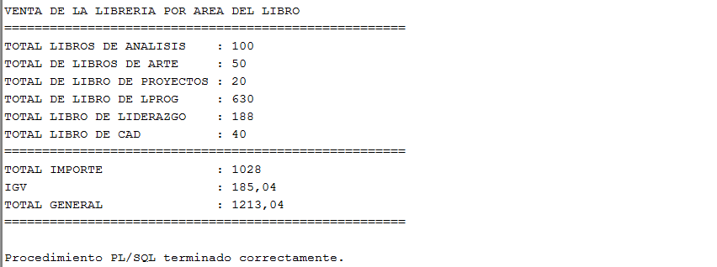

**EJEMPLOS DE CURSORES EXPLICITO (Los que devuelven varios registros, en la consulta)**

**Ejemplo 1:**

La tabla STAFF posee elementos nulos en la columna COMM (comisiones), crear un cursor de actualización el cual modifique estos elementos nulos por cero.

Si realizamos una consulta para saber que comisiones son nulas obtendremos:

**SELECT * FROM STAFF WHERE COMM IS NULL;**

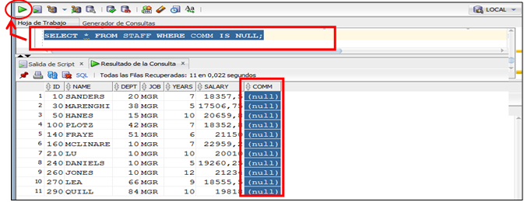

Ahora procedemos a crear nuestro cursor de actualización, cambiar esos nulos por ceros, desde el editor de Oracle PL/SQL.

SET SERVEROUTPUT ON;

DECLARE

CURSOR ASIGNAR_CEROS IS **SELECT ID, COMM FROM STAFF WHERE COMM IS NULL**;

Codigo STAFF.ID**%TYPE**;

Comision STAFF.COMM**%TYPE**;

BEGIN

**OPEN** ASIGNAR_CEROS;

**FETCH** ASIGNAR_CEROS INTO Codigo, Comision;

**WHiLE** ASIGNAR_CEROS**%Found**

**LOOP**

IF (Comision IS NULL) THEN

**UPDATE STAFF SET COMM=0 WHERE ID=Codigo;**

**COMMIT;**

END IF;

**FETCH** ASIGNAR_CEROS INTO Codigo, Comision;

**END LOOP;**

**CLOSE** ASIGNAR_CEROS;

END;

Si vuelve a realizar la misma consulta, ya no vera nulos en la columna COMM (comisiones).

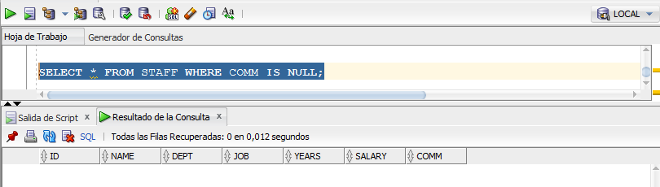

**Ejemplo 2:**

En la tabla STAFF, existen nulos en la columna YEARS (años), se pide crear una copia de seguridad de aquellas filas que en los años sean nulos, pasar esos registro a la tabla BACKUP_STAFF.

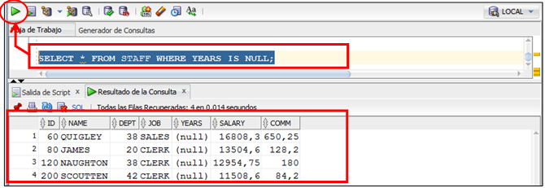

Primero creamos la tabla **BACKUP_STAFF** que tiene la misma estructura de la tabla **STAFF**.

**CREATE TABLE** BACKUP_STAFF(

**ID** Numeric (5, 0) PRIMARY KEY NOT NULL ,

**NAME** Varchar2 (10) NOT NULL ,

**DEPT** Numeric (5, 0) NOT NULL ,

**JOB** Varchar2 (6) NOT NULL ,

**YEARS** Numeric (5, 0) NULL ,

**SALARY** Numeric (8, 2) NOT NULL ,

**COMM** Numeric (8, 2) NULL

);

Creamos el cursor explícito de Inserción de datos, en editor de ORACLE PL/SQL.

**SET SERVEROUTPUT ON;**

DECLARE

**CURSOR RESPALDO IS**

**SELECT ID, NAME, DEPT, JOB, YEARS, SALARY, COMM FROM STAFF**

**WHERE YEARS IS NULL;**

Codigo STAFF.ID%TYPE;

Nombre STAFF.NAME%TYPE;

Departamento STAFF.DEPT%TYPE;

Trabajo STAFF.JOB%TYPE;

Annos STAFF.YEARS%TYPE;

Salario STAFF.SALARY%TYPE;

Comision STAFF.COMM%TYPE;

BEGIN

**OPEN** RESPALDO;

**FETCH** RESPALDO **INTO** Codigo, Nombre, Departamento, Trabajo,

Annos, Salario, Comision;

**WHiLE** RESPALDO**%Found**

LOOP

IF (Annos IS NULL) THEN

**INSERT INTO BACKUP_STAFF**

**VALUES (Codigo, Nombre, Departamento, Trabajo,**

**Annos, Salario, Comision);**

COMMIT;

END IF;

**FETCH** RESPALDO **INTO** Codigo, Nombre, Departamento, Trabajo,

Annos, Salario, Comision;

**END LOOP;**

**CLOSE** RESPALDO;

END;

**POR FAVOR EJECUTE EL CODIGO.**

Verifique la copia de seguridad haciendo una consulta en la tabla **BACKUP_STAFF**.

**SELECT * FROM BACKUP_STAFF;**

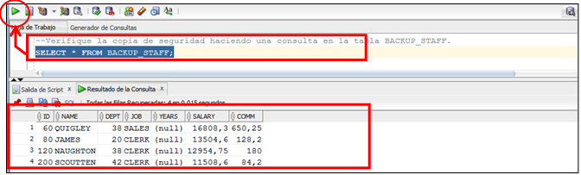

**LA COPIA DE REGISTRO SE REALIZO CON ÉXITO.**

**Ejemplo 3:**

En la tabla TRABAJADOR, existe personal sin sueldo (null), crear un cursor que asigne 500 soles a aquellas personas que no tienen sueldo.

Si realizamos una consulta sobre la tabla TRABAJADOR para ver quienes no tienen sueldo.

**SELECT * FROM TRABAJADOR WHERE SUELDO IS NULL;**

Obtendremos los Siguientes Registros:

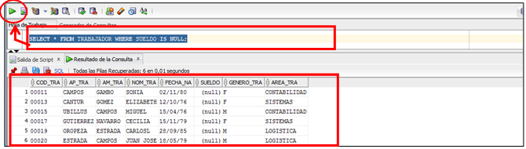

Procedemos a crear el cursor de actualización de sueldos, en la tabla TRABAJADOR, desde el editor de Oracle PL/SQL.

SET SERVEROUTPUT ON;

DECLARE

**CURSOR ASIGNAR_500 IS SELECT COD_TRA, SUELDO**

**FROM TRABAJADOR WHERE SUELDO IS NULL;**

**Codigo** TRABAJADOR.COD_TRA**%TYPE;**

**Paga** TRABAJADOR.SUELDO**%TYPE;**

BEGIN

**OPEN** ASIGNAR_500;

**FETCH** ASIGNAR_500 **INTO** **Codigo**, **Paga**;

**WHiLE** ASIGNAR_500**%Found**

LOOP

IF (Paga IS NULL) THEN

**UPDATE TRABAJADOR SET SUELDO=500 WHERE COD_TRA=Codigo;**

**COMMIT;**

END IF;

**FETCH** ASIGNAR_500 **INTO** **Codigo**, **Paga**;

**END LOOP;**

**CLOSE** ASIGNAR_500;

DBMS_OUTPUT.PUT_LINE ('SUELDOS ACTUALIZADOS');

END;

Si ejecuta este código, se observará el mensaje ‘**SUELDOS ACTUALIZADOS’**.

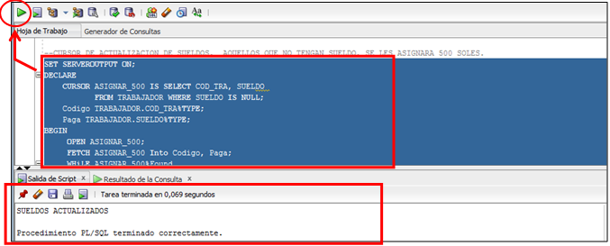

Por último se debe verificar su hay sueldos nulos.

**SELECT * FROM TRABAJADOR WHERE SUELDO IS NULL;**

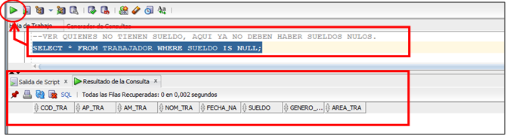

**YA NO EXISTEN SUELDOS NULOS.**

CONCLUSIONES Y RECOMENDACIONES DE LA EXPERIENCIA

La codificación PL/SQL de Oracle es tan amplia, que ofrece a los estudiantes una alta gama de alternativas para la resolución de problemas, no difíciles de entender, con la prioridad de manejar los datos con suma responsabilidad por el programador Oracle.

Si una base de datos es demasiado grande, se debe hacer un rediseño de base de datos centralizada, para que esta sea una base de datos distribuida ya que se pueden almacenar los datos en localidades donde son utilizados con mayor frecuencia, de tal manera que la mayor parte de las operaciones sean sólo locales lo cual reduce el tráfico en la red.

ACTIVIDAD VIRTUAL

Ingresa a la plataforma virtual, revisa el material presentado en la clase y luego desarrolla las actividades propuestas:

**SE TIENE LA SIGUIENTES TABLAS: STAFF, LIBRO y TRABAJADOR.**



IMPORTANTE

**LA ESTRUCTURA Y DATOS DE LA TABLAS: STAFF, LIBRO, TRABAJADOR SE ENCUENTRAN**

**EN EL ARCHIVO SCRIPT DE BASE DE DATOS.**

**S8_PL_SQL_1.sql,**

**FAVOR DE DESCARGAR DICHO ARCHIVO.**

De acuerdo al material presentado Semana 08, Responda a las siguientes Preguntas:

**RESOLVER:**

Crear los siguientes programas anónimos PL/SQL:

1. Mediante un cursor implícito, se desea mostrar una lista de trabajadores clasificados por sexo, se desea mostrar el total de sueldos tanto de varones como de mujeres y el total de ambos. Si el total de ambos supera los 16000 entonces se debe mostrar el mensaje **LA PLANILLA NO ES PAGABLE**, en caso contrario **LA PLANILLA SERÁ PAGABLE**.
2. Mediante un cursor explicito, se desea crear una copia de seguridad de los datos de la tabla **STAFF**, solo aquellos que en cuyo trabajo (**JOB**) sea ‘**MGR’**. Estos daos deberán ser pasados a una nueva tabla, con la misma estructura de la tabla **STAFF**.